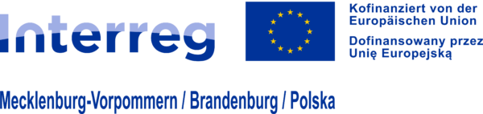

ZAPYTANIE OFERTOWE

Województwo Zachodniopomorskie, mając na uwadze zachowanie zasad konkurencyjności
i równego traktowania Wykonawców, zwraca się z prośbą o przedstawienie oferty cenowej
w zakresie stworzenia kreacji graficznych dla projektu pn. „Trasa rowerowa Berlin-Szczecin-Kołobrzeg” realizowanego w ramach Programu Współpracy Interreg VIA Mecklenburg-Vorpommern/Brandenburg/Polska 2021-2027.

Nazwa i adres zamawiającego:
Województwo Zachodniopomorskie,
ul. Marszałka Józefa Piłsudskiego 40, 70-421 Szczecin
NIP: 851254356
mail: projekty@wzp.pl

Stworzenie kreacji graficznych dla projektu pn. „Trasa rowerowa Berlin-Szczecin-Kołobrzeg” realizowanego w ramach Programu Współpracy Interreg VIA Mecklenburg-Vorpommern/Brandenburg/Polska 2021-2027.

Finansowanie zamówienia:
Projekt realizowany w ramach programu Interreg VIA Meklemburgia – Pomorze Przednie/Brandenburgia/ Polska 2021-2027

Szczegółowy opis przedmiotu zamówienia:
- Cel przedsięwzięcia:
Województwo Zachodniopomorskie z Partnerami projektu Landkreis Uckermark oraz z partnerami stowarzyszonymi Landkreis Märkisch-Oderland, TMB Tourismus-Marketing Brandenburg GmbH, Gmina Golczewo i Landkreis Barnim planuje utworzenie międzynarodowej, długodystansowej trasy rowerowej Berlin-Szczecin-Kołobrzeg. Nowa trasa rowerowa będzie miała formę pętli o długości ok. 690 km. Przebieg trasy na odcinku polskim został ustalony przez zarządcę trasy – Województwo Zachodniopomorskie.
Celem opracowania logo jest stworzenie znaku charakteryzującego się wysokim poziomem graficznym, wyróżniającego / identyfikującego nowa trasę Berlin – Szczecin – Kołobrzeg. Logo powinno być w wersji polskiej i wersji niemieckiej. Wybrany projekt logo powinien wywoływać pozytywne skojarzenia z ogólną tematyką projektu.
Więcej informacji o trasie: https://rowery.wzp.pl/8475-pomorze-zachodnie-berlin-szczecin-kolobrzeg
2. Termin realizacji zamówienia:
- Całość zamówienia powinna zostać zrealizowana nie później niż do 20 stycznia 2025
- Etapy realizacji:
  - Dostarczenie wstępnych propozycji logo: Proponowane logo należy przesłać do Zamawiającego w terminie do 30 listopada 2024 roku. Propozycje powinny obejmować co najmniej 3, maksymalnie 5 różnych wariantów graficznych, z pełnym opisem koncepcji i użytych elementów. Oferta powinna być przesłana za pośrednictwem poczty elektrycznej na adres: projekty@wzp.pl
  - Weryfikacja i feedback: Po otrzymaniu propozycji logo, Zamawiający dokonuje ich weryfikacji i przesyła uwagi oraz ewentualne sugestie do wykonawcy do dnia 20 grudnia 2024 roku. Wykonawca ma obowiązek dokonania poprawek w ciągu 2 dni roboczych od otrzymania uwag.
  - Finalizacja projektu: Ostateczny projekt logo (po ewentualnych korektach) wraz z dodatkowymi projektami (opisanymi w pkt. 4) muszą być dostarczone do Zamawiającego najpóźniej do 20 stycznia 2024 roku. Wszelkie wersje plików powinny być dostarczone w formatach zgodnych z wymaganiami określonymi w umowie (np. .ai, .eps, .pdf).
- Spotkanie partnerów i wybór logo: Decyzja o wyborze ostatecznego logo zostanie podjęta podczas spotkania partnerów, które odbędzie się w dniu 12 grudnia 2024 roku w Prenzlau. Wszyscy partnerzy biorący udział w projekcie zaprezentują swoje opinie na temat przesłanych propozycji i zdecydują o wyborze najbardziej odpowiedniego logo. Zapraszamy wykonawcę do uczestnictwa w spotkaniu.
- Założenia dotyczące opóźnień: W przypadku jakichkolwiek opóźnień w realizacji poszczególnych etapów, wykonawca zobowiązany jest do niezwłocznego poinformowania Zamawiającego o zaistniałych problemach i przedstawienia nowego harmonogramu realizacji.
- Ostateczny termin dostarczenia materiałów: Ostateczny, zatwierdzony projekt logo, wraz z pełnym pakietem materiałów (wraz z wersjami wektorowymi, kolorami, czcionkami, instrukcją użycia itp.) powinien zostać dostarczony Zamawiającemu nie później niż w dniu 9 grudnia 2024 roku, aby umożliwić zaprezentowanie go podczas spotkania partnerów w dniu 12 grudnia 2024 roku.

3. Elementy obejmujące zamówienie:
- Zaprojektowanie logo 2D:
- Wykonawca zobowiązany jest zaprojektować statyczne logo szlaku. Projekt logo obejmuje:
-Opracowanie koncepcji graficznej: stworzony projekt powinien być nowoczesny, atrakcyjny i łatwy do rozpoznania. Grafika powinna nawiązywać do unikalnych cech geograficznych, historycznych, kulturowych i dziedzictwa przyrodniczego regionu, a także podkreślać ekologiczny charakter projektu.
-Zastosowanie elementów symbolicznych: projekt może zawierać nawiązania do elementów typowych dla regionu – np. motywy związane z naturą, elementy charakterystyczne dla trasy, takie jak ślady rowerowe, kontury mapy, morze, lasy, rzeki, wieże, mosty czy zabytki. Możliwe jest także użycie symboli charakterystycznych dla miast.
- Nawiązanie do trasy łączącej miasto z morzem: logo może w subtelny sposób wskazywać na charakter trasy rowerowej, która biegnie od Berlina, przez Szczecin, aż do Kołobrzegu, obejmując w ten sposób miasta i krajobrazy związane z różnorodnością regionów, takich jak: obszary miejskie, naturalne i nadmorskie.
- Pozytywny wizerunek projektu: Logo powinno wywoływać pozytywne skojarzenia z aktywnością fizyczną, turystyką, ekologią oraz współpracą międzynarodową, jednocześnie budując przyjazny wizerunek i zachęcając do korzystania z trasy rowerowej. Powinno składać się z:
- części graficznej, forma powinna przedstawić charakterystyczny dla projektu element (tzw. sygnet),
- części słownej, stworzonej w zindywidualizowany sposób, która przyciąga uwagę (tzw. slogan). Berlin-Szczecin-Kołobrzeg
- Każdy element składowy logo powinien zostać przesłany do Zamawiającego zarówno w pojedynczych elementach jak i w całości w formatach: jpg, png, pliki wektorowe w przestrzeni RGB oraz CMYK.
- Wysoki poziom estetyczny: projekt powinien wyróżniać się estetyką na wysokim poziomie, łącząc nowoczesny i profesjonalny design z elementami przyjaznymi dla użytkownika. Logo powinno być uniwersalne i łatwe do zastosowania w różnych mediach i na różnych nośnikach. Logo będzie wykorzystywane na oznakowaniu kierunkowym trasy rowerowej, na mapach turystycznych, na tablicach informacyjnych na szlaku, na platformie internetowej, w mediach społecznościowych, przy materiałach umieszczanych w prasie, przy wydruku materiałów promocyjnych tj. ulotki informacyjne, gadżety i inne. W związku z tym logo powinno być zapisane i przekazane przez Wykonawcę do Zamawiającego we wszystkich niezbędnych formatach, które pozwolą na umieszczanie go w ww. miejscach.
- Logo powinno umożliwiać stosowanie go na różnorodnych projektach graficznych zarówno w podstawowych wariantach, jak i wariantach jednobarwnych jak np. monochromatycznych (w skali szarości, jak i achromatyczna negatywowa - biała i pozytywowa np. czarna). Powinna być stworzona wersja podstawowa, jak i wersja uzupełniająca znak m.in. pozioma i pionowa. Projekt logo powinien być możliwy do powielania zarówno w druku masowym, jak i w warunkach biurowych, w różnych technikach druku, a także do działań w nowych mediach. Powinna być przygotowana wersja dająca możliwość wykonania szablonu na asfalcie.
- Wykonawca zobowiązany jest przedstawić min. 3 propozycje / koncepcje, max. 5 logo.

- Część słowna:
Logo musi zawierać część słowną, która może składać się z nazwy trasy rowerowej (np. "Trasa Rowerowa Berlin-Szczecin-Kołobrzeg"). Część słowna musi być w 3 językach, w wersji polskiej, angielskiej i niemieckiej. Do logo można dołączyć również slogan – krótką, przyciągającą uwagę frazę, która będzie promować projekt i zachęcać do korzystania z trasy. Slogan również powinien być w trzech językach – w wersji polskiej, niemieckiej i angielskiej. Wersja polska i niemiecka powinna mieć podobną strukturę i oddziaływać na odbiorcę w obu krajach.
- Wymagania dotyczące grafiki:

- Kolorystyka: Logo powinno wykorzystywać kolory kojarzące się z naturą i zdrowym trybem życia (zieleń, błękit, szarość, odcienie ziemi), a także kolory związane z miastami: np. barwy charakterystyczne dla flagi Szczecina, Kołobrzegu lub Berlina. Kolory muszą być harmonijne, dobrze widoczne i trwałe w różnych mediach. Oczekiwane logo powinno zawierać co najwyżej 3-4 kolory.
- Typografia: Czcionki użyte w projekcie powinny być czytelne, nowoczesne, ale jednocześnie odzwierciedlać charakter projektu (z naciskiem na dynamiczność, energię i ekologiczność). Należy zapewnić, aby logo było dobrze widoczne w różnych skalach – od wielkich banerów po małe wersje na stronie internetowej czy oznakowaniach dróg.
- Uniwersalność: Logo musi być uniwersalne i skalowalne, odpowiednie do użycia na różnych nośnikach (druk, internet, tablice informacyjne, oznakowania dróg, materiały reklamowe). Powinno być łatwe do wykorzystania zarówno w wersji pełnokolorowej, jak i monochromatycznej – w skali szarości i achromatycznej – czarnej (pozytywowej) lub białej (negatywowej).
- Dostosowanie do różnych formatów: Logo musi być dostosowane do różnych rozmiarów i formatów, a także łatwe do zastosowania na różnych platformach (online i offline). Należy przygotować wersję w formacie wektorowym (.ai, pdf., .eps) oraz w wersjach rastrowych (.png, .jpg). Przy formacie png – przezroczyste, tak aby mozna było umieszczać logo nie tylko na białych, ale również na innych bardzo jasnych tłach.

4: Dodatkowe projekty z użyciem zaprojektowanego logo:
- Projekt tablicy informacyjnej z mapą i umieszczonym logo Interreg
- Opracowanie projektu tablicy informacyjnej, która będzie zawierała mapę trasy rowerowej Berlin-Szczecin-Kołobrzeg, uwzględniającą kluczowe punkty orientacyjne, miejsca odpoczynku, serwis rowerowy, węzły komunikacyjne i inne istotne informacje.
- Tablica musi zawierać logo Interreg (zgodnie z wytycznymi dotyczącymi stosowania logo programu)

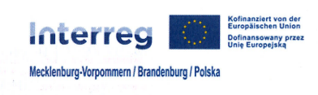

- Design tablicy powinien być przejrzysty, czytelny i atrakcyjny, a mapa powinna być czytelna z różnych odległości i w różnych warunkach atmosferycznych.
- Projekt małej tabliczki informacyjnej o wymiarach 15 cm x 16 cm
- Opracowanie projektu małych tabliczek informacyjnych, które będą umieszczane w różnych punktach trasy. Tabliczki te mają zawierać krótkie informacje, takie jak nazwa miejsca, odległość do kolejnych punktów i logo.
-Tabliczki muszą być estetyczne, łatwe do odczytania, z uwzględnieniem małego rozmiaru.
- Projekt tablicy informacyjnej o wymiarach minimum 60 cm x 80 cm
- Opracowanie projektu dużych tablic informacyjnych, które będą umieszczane w różnych punktach trasy. Tabliczki te mają zawierać krótkie informacje, takie jak nazwa miejsca, odległość do kolejnych punktów, informacje o miejscu wypoczynku i logo.
-Tablice muszą być estetyczne i czytelne.
- Projekt logo przystosowany do malowania na nawierzchni asfaltowej wzdłuż trasy rowerowej:
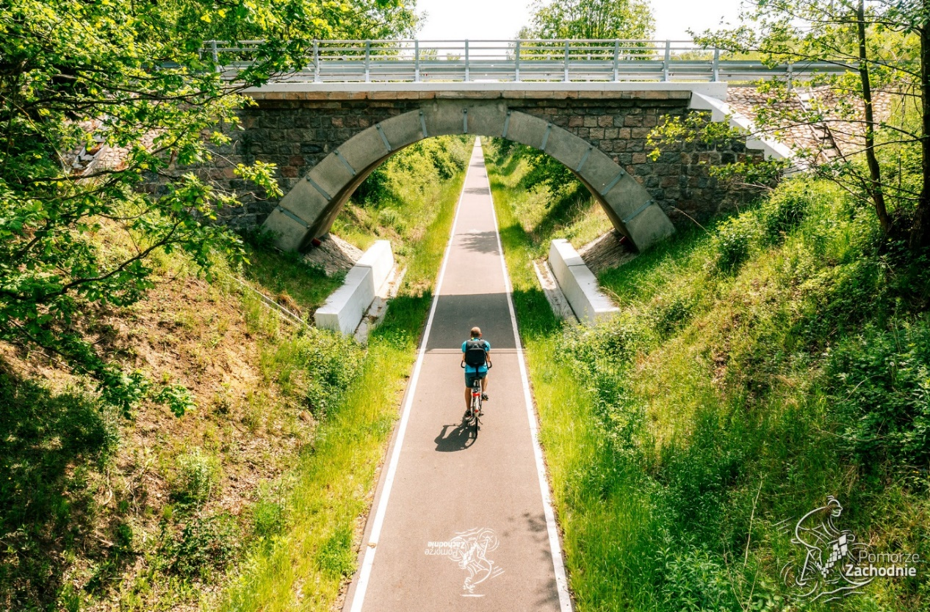
- Opracowany projekt logo trasy rowerowej, będzie malowany na nawierzchni asfaltowej wzdłuż całej trasy. Celem tego logo jest ułatwienie nawigacji rowerzystom oraz poprawienie bezpieczeństwa poprzez wyraźne oznaczenie drogi.
- Logo powinno być zaprojektowane w taki sposób, aby było dobrze widoczne zarówno w ciągu dnia, jak i nocą, w różnych warunkach pogodowych.
- Projekt musi uwzględniać wielkość i skalowalność oznaczenia, aby mogło być używane na różnych odcinkach drogi i na różnych typach nawierzchni.
- Tablice informacyjne o atrakcjach turystycznych (krajobrazowych, zabytkach, muralach itp.) z umieszczonym logo Interreg
- Projekt tablic informacyjnych, które będą przedstawiać atrakcje turystyczne wzdłuż trasy rowerowej Berlin – Szczecin - Kołobrzeg, takie jak krajobrazowe punkty widokowe, zabytki (historyczne budowle) i inne interesujące miejsca np. murale, miejsca związane z naturą, aktywnym wypoczynkiem)
- Tablice te mają zawierać również logo Interreg i być spójne z całą identyfikacją wizualną projektu.
- Treść na tablicach powinna być zwięzła i atrakcyjna, zachęcająca do zatrzymania się i zwiedzenia opisanego miejsca.

Wymagania techniczne: Wszystkie projekty muszą być dostarczone w otwartych plikach edytowalnych, które pozwolą na dalszą edycję i modyfikację przez grafików Zamawiającego. Wymagane formaty to:
Adobe Illustrator (.ai),
CorelDRAW (.cdr),
SVG (do wektoryzowanych plików),
PDF (do wersji ostatecznych).
Czcionka, za pomocą której zostanie stworzony logotyp (część tekstowa – reprezentacja nazwy znaku graficznego trasy) powinna zostać skrzywiona. Kontury powinny być zamienione na obiekty.
Ponadto Wykonawca przygotuje i przekaże Zamawiającemu Księgę znaku wraz z opisem kolorystyki logo.

5. Termin i forma składania ofert:
Oferta powinna zostać przesłana na formularzu ofertowym stanowiący załącznik 1 do zapytania, za pośrednictwem poczty elektronicznej na adres projekty@wzp.pl do dnia 25.11.2024 r. do godziny 12:00. Oferty złożone po terminie nie będą rozpatrywane. Oferent może przed upływem terminu złożenia oferty zmienić lub wycofać swoją ofertę.

